全国教师管理信息系统采集指南

**一、登录网址**

<http://jiaoshi.sneducloud.com/>

**点击：“教师自助子系统”**

**显示输入账号与密码**

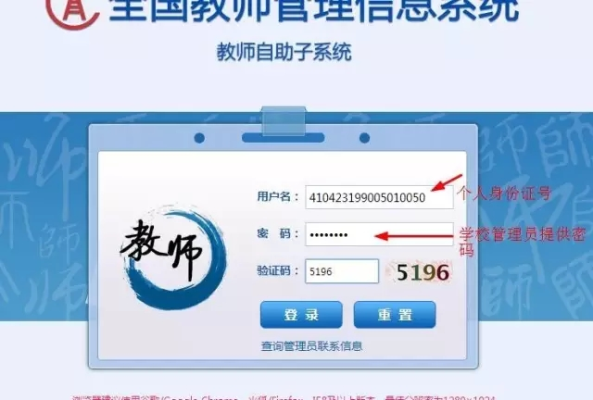

**用户名：个人身份证号**

**密码：学校管理员分发的初始密码**

**登录时初始密码注意数字“0”与字母“O”，数字“1”与字母"l"的区别。连续输入三次错误，账号会被临时锁定，大约五分钟。**

**登录成功后，要求修改个人密码。如图：**

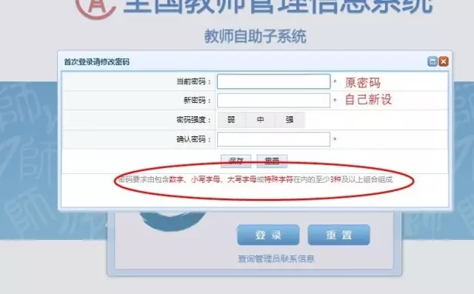

**新密码要求：**

**数字、小写字母、大写字母或特殊字符**在内的**至少3种以上组合**组成。注意牢记自己的密码。

登录成功后界面如下图：左边各项内容由教师本人依据证件及文件精神如实、准确填写。由职能部门导入的信息请教师认真核对。

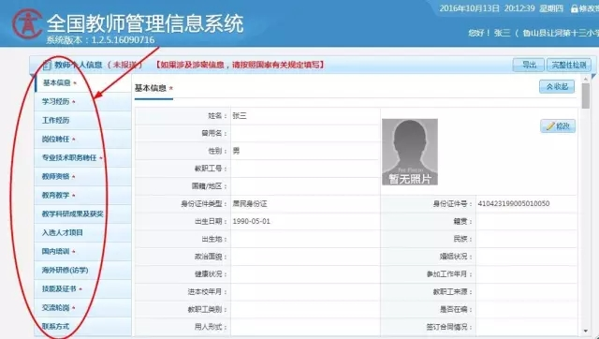

**二、基本信息审核、修改**

首先点击右上角的“修改”按钮。填写“基本信息”，有很多选项可以下拉选择，其中“*”内容为必填项。“教师资格”、“海外研修（访学）”、“技能及证书”此三项没有“*”也为必填。

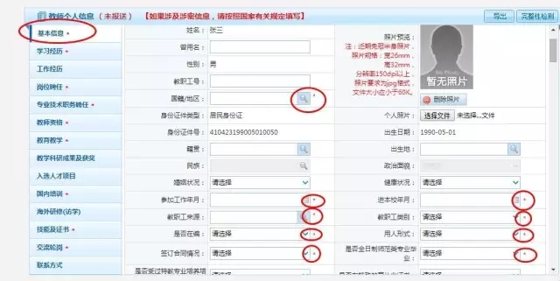

基本信息已经由人事处批量导入，请教师进行审核。同时，对其中的“教职工来源”、“学缘结构”按照本人情况进行修改并保存。

**！！！特别强调：由职能部门统一导入的信息除指南中要求进行修改的项目，其他项目请勿在系统内进行修改，需要修改的请填写个人信息修改申请表，交至部门信息管理员处，由人事处统一进行修改。**

**三、学习经历信息表（★）**

会出现下面界面，依次填写即可。

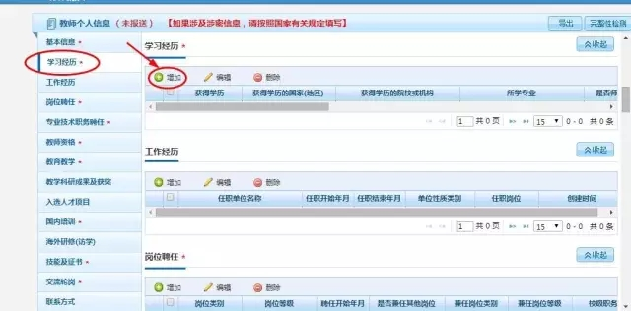

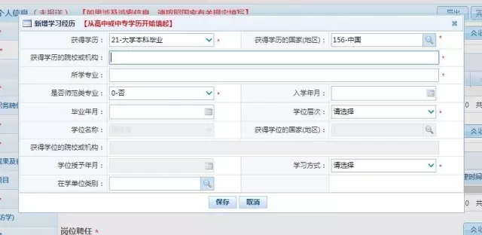

从高中阶段开始填写（或等同于高中的阶段），每个阶段一条记录。高中段：专业填写“无”，在读还未获得某项学历的，不填此项学历。（注：每一阶段学习经历填好，点击“保存”即可进行下一步操作）每一次的学习经历要单独生成一栏，高中学历填完后保存，继续填写再次点“新增”键。

例如，某老师现学历为博士研究生的，一般要至少生成4行学习经历（高中、专/本科、硕士、博士），请按顺序由低到高增加。每增加一行信息，填完后需点“保存”。

**获得学历：**必填项，指学历证书上学历，按毕业证书填写。

**获得学历的国家（地区）：**中国，其他国家选择其他相对应国家

**获得学历的院校或机构：**必填项。填写学历证件中的学校全称，外国名称须同时填写外文和中文名称。格式为：浙江省××市××县×高级中学或职业中等专业学校。

**所学专业：**必填项。按学历毕业证书上专业填写。

**学位层次：**根据实际情况填写，指目前的最高学位，按学位证书验证填写。如果无学位证书选择无。当选择无学位，8-11自动不需要填写。

**学位名称：**指目前学位证书上学位名称，如学位层次选择无，该项无须填写。

**获得学位的国家（地区）：**取得学位证件的国家，一般选择中国，国外按照国外的选择。如学位层次选择无，该项无须填写。

**获得学位的院校机构：**指目前学位证书上院校，如学位层次选择无，该项无须填写。

**学位授予年月：**指目前学位证书上年月，如学位层次选择无，该项无须填写。

**学习方式：**根据选项选择： “全脱产”、“半脱产”等等。凡是参加工作前获得的，一律选择“全脱产（离岗）”。“所学专业”凡是没有的，一律填“无”。

**四、教师资格（★）多条记录**

单击“增加”按钮，对照着自己的教师资格证书，认真填写。填好后单击“保存”，若是没有教师资格证，填“无”，然后直接保存。

**教师资格证种类：**按照教师资格证上种类填写，若是没有教师资格证，填“无”，然后直接保存。其他各项均不需要填写。

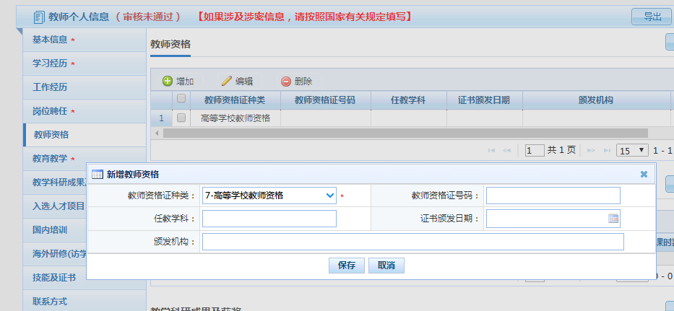

五、教育教学**（★）多条记录**

教育教学信息已经由职能部门批量导入，请各位老师认真核对信息。信息由2012年上半年开始。同时，请各位老师对信息中“现从事学科领域”进行修改并保存（默认为无）。

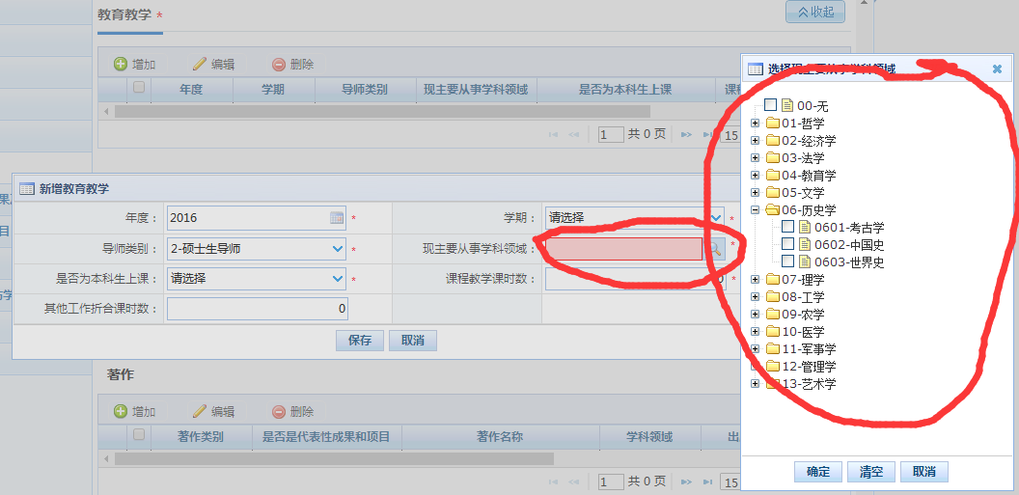

**！！！特别强调：由职能部门统一导入的信息除指南中要求进行修改的项目，其他项目请勿在系统内进行修改，需要修改的请填写个人信息修改申请表，交至部门信息管理员处，由人事处统一进行修改。**

**六、技能及证书（★）（多条记录）**

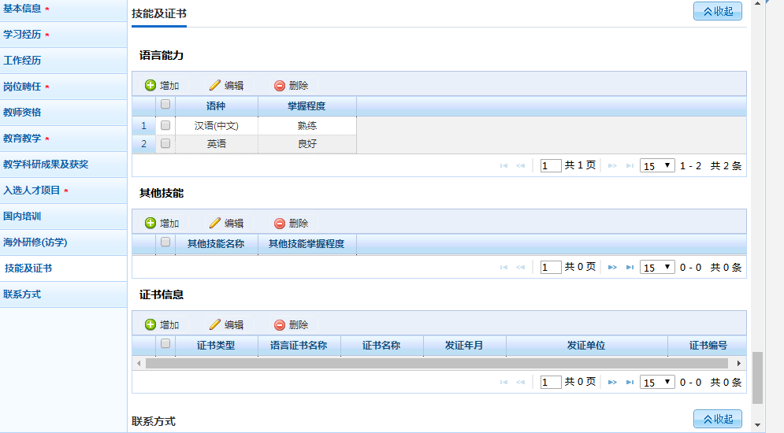

技能和证书分三块，一块为语言能力，一块为其他技能，一块为证书信息。计算机和普通话均有都要建立。

**语种：**指语言技能的其他会的语种，按情况选择。

**掌握程度：**选择相应的语种掌握程度。

技能信息

**其他技能名称：**指语言技能外的其他技能，按情况选择。

**其他技能掌握程度：**选择相应的技能掌握程度。

**证书类型：**计算机选择计算机、普通话选择普通话。填写相关证书后，按照相关的等级选择。其他证书该栏无需选择。计算机证书以实际计算机证书名称为准。

**证书名称：**该证书名称。当选择语言证书普通话和计算机证书时，该名称不需要填写。

六、完整性检测、导出

关于各项内容如何填写，请依据文件精神，如有特殊问题可与学校管理员联系。

各个内容填写后可点击右上角“完整性检测”按钮，检查是否已全部填写完毕。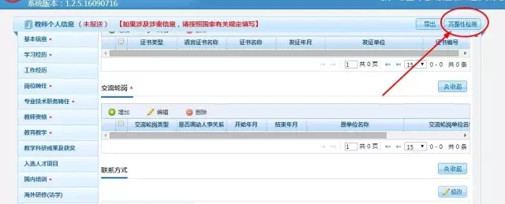

显示数据完整后，导出一份WORD格式的教师信息表，打印2份并签字确认，将信息表交至各单位信息管理员处。

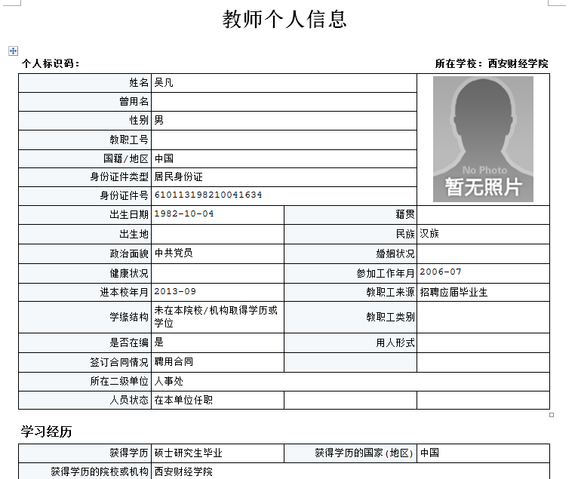

**！！！特别强调：由职能部门统一导入的信息除指南中要求进行修改的项目，其他项目请勿在系统内进行修改，需要修改的请填写个人信息修改申请表，交至部门信息管理员处，由人事处统一进行修改。**